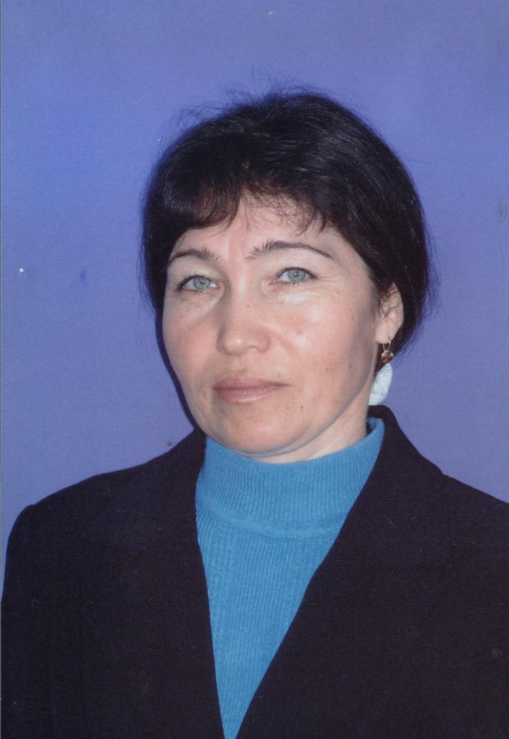

Публичный отчет
заместителя директора по воспитательной работе
МОУ «Еметкинская СОШ» Козловского района Чувашской республики
Давыдовой Веры Васильевны

Стаж педагогической работы -21 год, в данной должности- 3 года.
Стаж работы в данном учреждении-21 год.
Мой опыт работы по теме «Актуальные формы и методы воспитательной деятельности в современном образовательном учреждении» изучен и обобщен в 2007 году на педагогическом совете (протокол № 9 от 31 мая 2007 года)
Воспитательная работа строится по программе «Мы и общество», которая разработана на основе системы В.А. Караковского

Программа состоит из 8 проектов, каждый из которых предлагает деятельность по следующим основным направлениям.

Модель построения учебно-воспитательной работы
МОУ «Еметкинская СОШ

Цель образовательного учреждения
«Обновление форм учебной работы в современной
школе в целях развития творчества и инициативы учащихся»

Цель воспитательной работы
«Развитие ученического самоуправления как важного фактора
формирования инициативной творческой личности,
готовой к активным социальным действиям,
стремящейся к постоянному совершенствованию»

Программа развития
«Мы и общество»

Интеллект

Отечество

Здоровье

Самоуправление

Нравственность

Экология

Семья

Труд

Мониторинг

Ключевой фигурой в решении задач воспитания является классный руководитель. Все классные руководители школы имеют опыт работы с классом. В своей работе используют инновационные формы работы: диспуты, тренинги с последующим обсуждением проблемы, форму групповой деятельности Н.Е. Щурковой. Проводят внеклассные мероприятия, основанные на проектной методике, интерактиве.
Ежегодно классные руководители участвуют на конкурсе «Самый классный классный». В2005-2006 уч. году классный руководитель 9 класса Лашманова Галина Вениаминовна заняла II место в районе. В 2006-2007 уч. году классный руководитель 11 класса Антипова Ольга Витальевна также стала призером районного конкурса и стала лауреатом окружного этапа.
За 2006-2007 уч. год результативность деятельности классных руководителей была оценена по пяти критериям (ведение классной документации, индивидуальная работа с учащимися, работа с коллективом класса, с родителями, активная позиция классного руководителя) и сделан мониторинг.

Из этого мониторинга можно следует повышение качества и эффективности воспитательной работы классных руководителей.

В конце учебного года каждым классным руководителем составляется таблица уровня воспитанности каждого ученика. На основе анализа этих таблиц сделан мониторинг уровня воспитанности учащихся всей школы.

Оценочный лист уровня воспитанности учащихся школы.

Из таблицы видно, что из 139 учащихся школы 35% учащихся имеют высокий уровень, 65% -средний уровень воспитанности.

Внеклассная работа с учащимися.
Ученики нашей школы принимают участие во всех мероприятиях, проводимых в районе и республике, показывают неплохие результаты .Например: в 2006-2007 уч. году на республиканском этапе Международного конкурса «Глобальное изменение климата» заняли 3 место, на конкурсе «Посади дерево и сохрани его» - 2 место, на конкурсе детского творчества «Марш парков»-2 место. Сергеева Ирина стала лауреатом конкурса «Нарисуй открытку маме».
Команда юнармейцев «Орленок» стала победителем районных игр и участвовала в республиканских финальных играх. Командир отделения Майоров Игорь занял 1 место в конкурсе «Огневой рубеж».
По итогам участия на районных, республиканских конкурсах составлена аналитическая таблица, и сделан мониторинг, который показывают повышение качества учебно-воспитательной работы.
Призовые места на районных и республиканских конкурсах
Дополнительное образование.

Главной задачей дополнительного образования школа видит создание условий для развития творческого потенциала учащихся, их самореализации.

Удельный вес учащихся, обучающихся по программам дополнительного образования.
Учебные годы | 2005-2006 | 2006-2007 | 2007-2008
Количество обучающихся | 162 | 139 | 134
Количество кружков | 6 | 6 | 10
Охват учащихся дополнит. образованием | 85 уч.(52%) | 84 уч.(61%) | 103 (74,6%)
Предметные кружки | - | - | 45 уч.
Спортивные секции | 36 уч. | 43 уч. | 45 уч.
Кружки от ЦДТ | 60 уч. | 52 уч. | 80 уч.
Профильное обучение | - | 18 уч. | 21 уч.

Много лет работает кружок «Умелые руки» (рук-ль учитель технологии Андреев В.И). Воспитанники этого кружка ежегодно занимают призовые места (I,II) на конкурсе технологического мастерства и участвуют в республике. Также нужно отметить плодотворную работу кружка «Юный эколог» (рук-ль учитель экологии Григорьева Н.В.) Члены этого кружка участвовали на республиканском конкурсе «Посади дерево и сохрани его» и заняли II место. На научно- практической конференции по экологии Никонов Иван стал победителем и участвовал в республике.
Под руководством Григорьевой Н.В. в школе действует подростковая трудовая бригада «Родничок», где задействованы дети, стоящие на внутришкольном учете, из неблагополучных и малообеспеченных семей.
В2006 году бригада участвовала на районном конкурсе «Лучшая подростковая бригада» и стала победителем. А бригадир ПТБ Майоров Игорь занял II место в республиканском конкурсе в номинации «Лучший бригадир».
В 2007 году бригада заняла III место в республике в номинации «Лучшая подростковая бригада»
В 2007-2008 уч. году в школе действуют 10 кружковых объединений».

«Занима-
тельная
матема-
тика»

«Абиту-
риент»

«Краеведе-
ние»

«Лидер»

«Хоровой
секция
«Легкая
атлетика»

«Родное слово»

«Юный эколог»

«Русское
слово»

«Умелые руки»
Д О

Работа « с трудными детьми».
При всем многообразии проводимых учебно-воспитательных мероприятий в школе есть постоянная проблема так называемых «трудных детей». В течение года с детьми «группа риска» проводится индивидуальная работа в форме беседы, посещении на дому. Усилиями классных руководителей эти ученики привлекаются к участию во всех классных и школьных мероприятиях, к занятиям в кружках и секциях. На каждого трудного подростка составлена социальная карта наблюдений; ведется контроль посещаемости и успеваемости. Также классными руководителями совместно с администрацией школы проводится посещение неблагополучных семей с целью проверки жилищно-бытовых условий

Количество обучающихся, состоящих на внутришкольном учете, КДН, ПДН
Учебные годы | 2005-2006 уч. год | 2006-2007 уч.г | 2007-2008 уч. г
Количество учащихся | 162 | 139 | 134
На внутришкольном учете | 6 | 6 | 3
КДН | 2 | 2 | -
ПДН | - | - | -
Социальный паспорт школы
 | 2005-2006 уч. год | 2006-2007 уч.год | 2007-2008 уч.год
Количество семей, откуда дети ходят в школу | 105 | 97 | 95
Многодетные семьи | 24 | 17 | 17
Неполные семьи | 26 | 14 | 12
Неблагополучные семьи | 6 | 6 | 6
Малообеспеченные семьи | 13 | 12 | 14

План
индивидуальной работы с учащимися,
состоящими на внутришкольном учете.

N п\п | Мероприятия | Сроки проведения | Ответственные
1 | Постановка на учет, собеседование с классными руководителями, сбор  характеристик | В течение учебного года | Классные руководители, зам. директора по ВР., социальный педагог
2. | Собеседование с учащимися, состоящими на учете с целью выяснения их отношения к школе, обучению,  взаимоотношений со сверстниками. | По мере необходимости | Классные руководители, зам. директора по ВР., социальный педагог
3. | Посещение на дому проблемных учащихся, беседы с их родителями, установление причин отклоняющегося поведения | Постоянно, в течение учебного года. | Классные руководители, социальный педагог, зам. директора по ВР.
4 | Собеседование с родителями, уклоняющимися от воспитания детей, приглашение их на совет профилактики | Постоянно, в течение учебного года. | Администрация школы.
5 | Проведение совместных рейдов в неблагополучные семьи, в семьи проблемных учащихся. | По мере необходимости, по плану работы. | Администрация,  классные руководители, социальный педагог
6. | Осуществление четкого контроля за посещением школы учащимися, состоящими на внутришкольном учете. | Постоянно в течение учебного года. | Социальный педагог.
7. | Проведение тестирования проблемных учащихся с целью выяснения индивидуальных особенностей, личностной ориентации, выяснения причин и характера проблем школьника. | По мере необходимости. | Классные руководители, социальный педагог.
8. | Проведение работы по организации занятости учащихся «группы риска». | В течение учебного года. | Классные руководители, родители, зам. директора по ВР, социальный педагог.
9. | Вовлечение учащихся «группы риска»  и состоящих на внутришкольном учете в общешкольные дела и мероприятия, охват дополнительным образованием. | Постоянно в течение учебного года. | Классные руководители, родители, зам. директора по ВР, социальный педагог

Работа с родителями.

Педагоги школы понимают, что их работа невозможна без сотрудничества с родителями. Работа с родителями ведется по направлениям: повышение психолого-педагогических знаний и вовлечение их в учебно-воспитательный процесс, во внеурочную досуговую деятельность. В практике школы используются массовые, групповые, индивидуальные формы и методы работы с родителями. Классные руководители регулярно информируют родителей об успеваемости учащихся, посещают на дому не менее одного раза в год. На родительских собраниях обсуждаются насущные проблемы в воспитании детей. Совместно с родителями проводятся разные мероприятия, спортивные соревнования (День Матери, А ну-ка, мамы, Прощай, зимушка-зима). Ежегодно проводится родительская неделя.

Схема взаимодействия семьи и школы.

Повышение  психолого- педагогических знаний родителей |  | - Родительское собрание;  - Открытые уроки и внеклассные дела;  - Индивидуальные тематические консультации;  - Семинары, практикумы

1.Совместные творческие дела (конкурсы,
праздники, экскурсии)
2.Помощь в укреплении материально- технической базы;
3.Совместные с детьми родительские собрания

Вовлечение родителей и общественности в воспитательный процесс
Вовлечение родителей и общественности в управление школой
1.Общешкольный родительский комитет;
2.Попечительский совет;
3. Экспертно-аналитический совет;
4. Совет профилактики.

Ожидаемые результаты.

1. Воспитанник школы- творческая личность, владеющая знаниями и умениями, соответствующими требованиями учебных программ школы, готовая к творческой деятельности и нравственному поведению.
2. Совершенствование воспитательной системы школы.
3. Повышение активности учащихся в жизнедеятельности школы.
4. Высокий процент удовлетворенности учащихся, родителей и педагогов жизнедеятельностью школы.
5. Повышение уровня воспитанности школьников.

